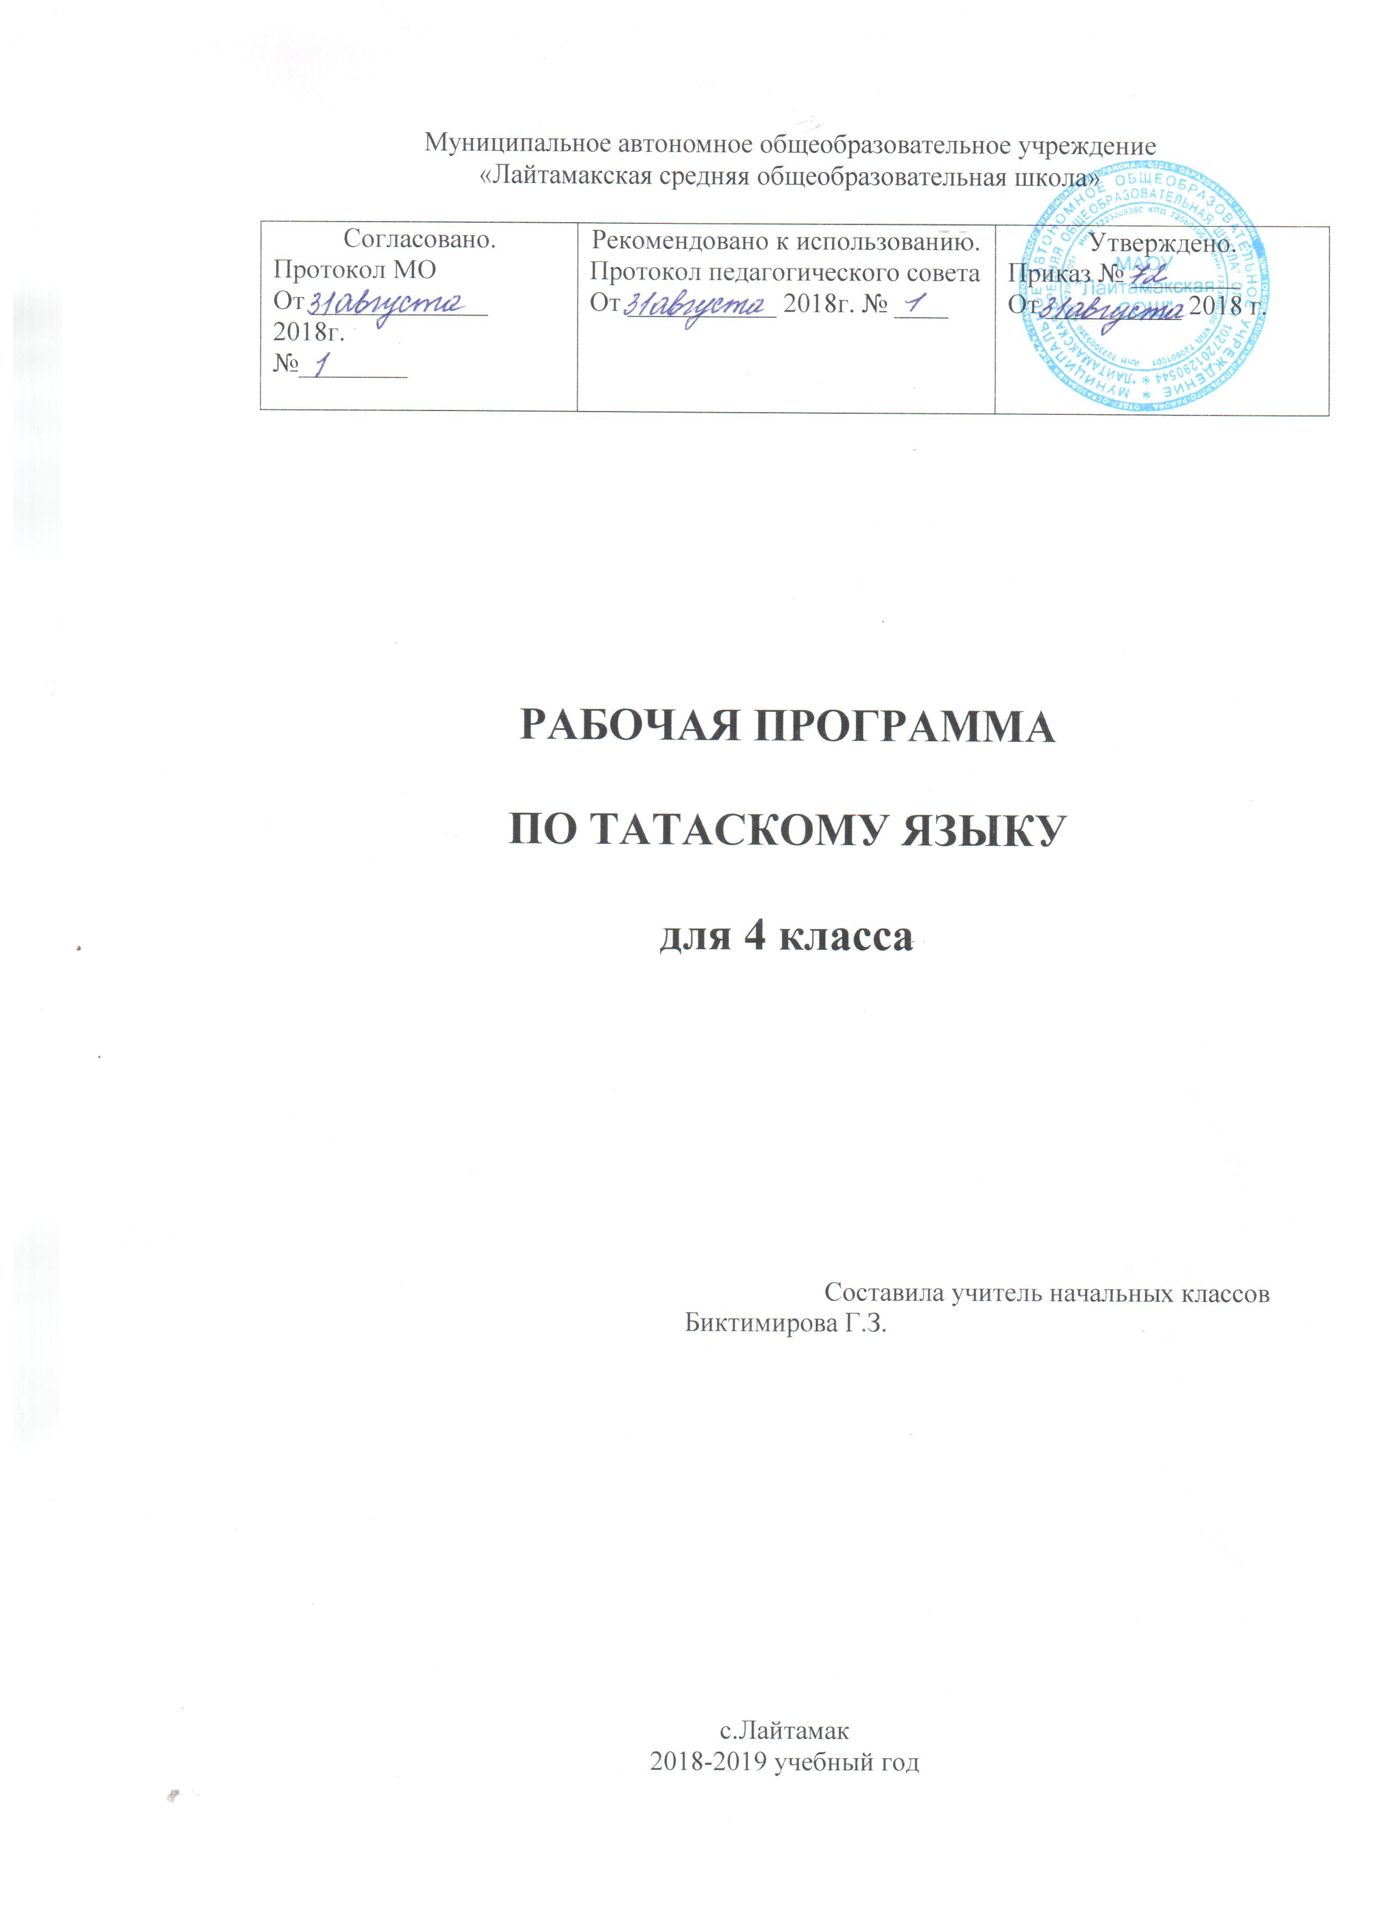Рабочая программа по татарскому языку для 4 класса состоит из следующих разделов:
- Титульный лист
- Пояснительная записка
- Планируемые результаты изучения учебного предмета, курса
- Содержание учебного предмета, курса
- Тематическое планирование с указанием количества часов, отводимых на освоение каждой темы.

Раздел 2. Пояснительная записка

Программа по предмету «Родной язык» составлена в соответствии с требованиями Федерального государственного образовательного стандарта начального общего образования (приказ Минобрнауки РФ № 373 от 6 октября 2009г);на основеСборника примерных программ по татарскому языку для средней (полной) общеобразовательной школы с русским языком обучения. 1-4 классы.
Цели предмета «Родной язык»
1) воспитание ценностного отношения к родному языку как хранителю культуры, включение в культурно-языковое поле своего народа, формирование первоначальных представлений о единстве и многообразии языкового и культурного пространства России, о языке как основе национального самосознания;
2) обогащение активного и потенциального словарного запаса, развитие у обучающихся культуры владения родным языком в соответствии с нормами устной и письменной речи, правилами речевого этикета;
3) формирование первоначальных научных знаний о родном языке как системе и как развивающемся явлении, о его уровнях и единицах, о закономерностях его функционирования, освоение основных единиц и грамматических категорий родного языка, формирование позитивного отношения к правильной устной и письменной родной речи как показателям общей культуры и гражданской позиции человека;
4) овладение первоначальными умениями ориентироваться в целях, задачах, средствах и условиях общения, формирование базовых навыков выбора адекватных языковых средств для успешного решения коммуникативных задач;
5) овладение учебными действиями с языковыми единицами и умение использовать знания для решения познавательных, практических и коммуникативных задач.
Общая характеристика предмета «Татарский язык»
Учебный предмет «Татарский язык» имеет познавательно-практическую направленность, т. е. он дает учащимся знания о родном языке и формирует у них языковые и речевые умения. Одной из важных целей преподавания татарского языка - это выработка умений и навыков у учащихся активного использования языка как средства коммуникации.
Цели:
1) воспитание ценностного отношения к родному языку как хранителю культуры, включение в культурно-языковое поле своего народа, формирование первоначальных представлений о единстве и многообразии языкового и культурного пространства России, о языке как основе национального самосознания;
2) обогащение активного и потенциального словарного запаса, развитие у обучающихся культуры владения родным языком в соответствии с нормами устной и письменной речи, правилами речевого этикета;
3) формирование первоначальных научных знаний о родном языке как системе и как развивающемся явлении, о его уровнях и единицах, о закономерностях его функционирования, освоение основных единиц и грамматических категорий родного языка, формирование позитивного отношения к правильной устной и письменной родной речи как показателям общей культуры и гражданской позиции человека;
4) овладение первоначальными умениями ориентироваться в целях, задачах, средствах и условиях общения, формирование базовых навыков выбора адекватных языковых средств для успешного решения коммуникативных задач;
5) овладение учебными действиями с языковыми единицами и умение использовать знания для решения познавательных, практических и коммуникативных задач.
Обучение татарскому языку учащихся направлено на решение следующих задач:
Формирование первоначальных представлений о единстве и многообразии языкового и культурного пространства России, о языке как основе национального самосознания. Развитие диалогической и монологической устной и письменной речи на родном языке, коммуникативных умений, нравственных и эстетических чувств, способностей к творческой деятельности на родном языке.
Место учебного предмета в учебном плане
Согласно учебному плану МАОУ «Лайтамакская СОШ» на изучение татарского языка в 4 классе выделяется -34ч. (1 час в неделю).

Раздел 3. Планируемые результаты изучения предмета.
Личностными результатами изучения предмета «Татарский язык» являются следующие умения и качества:
эмоциональность; умение осознавать и определять (называть) свои эмоции;
умение осознавать и определять эмоции других людей; сочувствовать другим людям, сопереживать;
чувство прекрасного – умение чувствовать красоту и выразительность речи, стремиться к совершенствованию собственной речи;
любовь и уважение к Отечеству, его языку, культуре;
интерес к чтению, к ведению диалога с автором текста; потребность в чтении;
интерес к письму, к созданию собственных текстов, к письменной форме общения;
интерес к изучению языка;
осознание ответственности за произнесённое и написанное слово.
Средством достижения этих результатов служат тексты учебников, вопросы и задания к ним, проблемно-диалогическая технология, технология продуктивного чтения
Метапредметными результатами изучения курса является формирование универсальных учебных действий (УУД).
Регулятивные УУД:
самостоятельно формулировать тему и цели урока;
составлять план решения учебной проблемы совместно с учителем;
работать по плану, сверяя свои действия с целью, корректировать свою деятельность;
в диалоге с учителем вырабатывать критерии оценки и определять степень успешности своей работы и работы других в соответствии с этими критериями.
Средством формирования регулятивных УУД служит технология продуктивного чтения и технология оценивания образовательных достижений (учебных успехов).
Познавательные УУД:
вычитывать все виды текстовой информации: фактуальную, подтекстовую, концептуальную;
пользоваться разными видами чтения: изучающим, просмотровым, ознакомительным;
извлекать информацию, представленную в разных формах (сплошной текст; несплошной текст – иллюстрация, таблица, схема);
пользоваться словарями, справочниками;
осуществлять анализ и синтез;
устанавливать причинно-следственные связи;
строить рассуждения;
Средством развития познавательных УУД служат тексты учебника и его методический аппарат; технология продуктивного чтения.
Коммуникативные УУД:
оформлять свои мысли в устной и письменной форме с учётом речевой ситуации;
адекватно использовать речевые средства для решения различных коммуникативных задач; владеть монологической и диалогической формами речи.
высказывать и обосновывать свою точку зрения;
слушать и слышать других, пытаться принимать иную точку зрения, быть готовым корректировать свою точку зрения;
договариваться и приходить к общему решению в совместной деятельности;
задавать вопросы.
Предметными результатами изучения курса является сформированность следующих умений:
произносить звуки речи в соответствии с нормами языка;
находить и исправлять ошибки в словах с изученными орфограммами;
пользоваться словарём;
читать тексты учебника, художественные и учебно-научные, владеть правильным типом читательской деятельности: самостоятельно осмысливать текст до чтения, во время чтения и после чтения, делить текст на части, составлять план, пересказывать текст по плану;
воспринимать на слух высказывания, выделять на слух тему текста, ключевые слова;
создавать связные устные высказывания на грамматическую и иную тему.
Обучающиеся должны знать:
- Главные члены предложения (подлежащее и сказуемое).
- Имена существительные, имена прилагательные, глаголы и их основные грамматические признаки:
- Корень, приставку, суффикс, окончание;
- Чередование согласных и беглые гласные;
- Разделительный твердый знак;
- Сложные слова.
Обучающиеся должны различать и сравнивать:
- Главные и второстепенные члены предложения;
- Однокоренные слова и разные формы одного и того же слова;
- Разделительные мягкий и твердый знаки;
- Приставки и предлоги;
- Имя существительное, имя прилагательное, глагол по их грамматическим признакам.
Обучающиеся должны уметь:
- Разбирать предложения по членам предложения;
- Разбирать слова по составу.
- Проверять написание безударных гласных, парных и непроизносимых согласных в корне слов
- Писать наиболее употребительные слова с двойными согласными; писать раздельно предлоги со словами;
- Определять число, падеж имен существительных и мен прилагательных.
- Определять число, время, лицо глаголов;
- Писать не с глаголами;
- Писать слова с непроверяемыми написаниями.

Раздел 4.Содержание учебного предмета
Программа включает систему понятий, относящихся к предложению (смысловая и интонационная законченность, связь слов в предложении, словосочетание как распространенное слово, виды предложений по цели высказывания и структуре, распространенные и нераспространенные предложения, сложные и простые); слову (состав слова, части речи; лексико-грамматические признаки имени существительного, прилагательного, личных местоимений, глагола, наречия, числительного); фонетике (звуки, их фонетическая характеристика, сильная и слабая позиции звуков, анализ звучащего слова, звуки и буквы, обозначение звуков буквами и т. д.); орфографии (совокупность правил, определяющих написание слов); графике (состав русского алфавита, соотношение между звуками и буквами).
Основной единицей изучения курса является предложение.
В связи с предложением изучаются другие единицы языка. В каждой теме выделяются те грамматические знания и умения, которые служат основой усвоения правописания. Этим, собственно, реально и обеспечивается связь правописания с грамматикой.
В программе предусматривается знакомство обучающихся с различными принципами правописания (без терминологии).
Содержание учебного материала представляет собой систему понятий и правил, связанных между собой: изучение одной темы опирается на результаты усвоения предыдущих тем. Психолого-педагогические модели построения всех тем инвариантны. Каждая тема раскрывается в определенной последовательности:
- постановка проблемы и ее анализ обучающимися совместно с учителем;
- самостоятельная формулировка детьми открытых правил, определений, способов деятельности;
- уточнение сформулированных обучающимися выводов с опорой на учебник;
- упражнения, ориентированные на использование знаний по теме.
Повторение
Чем мы будем заниматься на уроках татарского языка. Звуки и буквы. Названия предметов. Орфография. Большая буква в именах, отчествах, фамилиях людей, кличках животных, географических названиях.
Предложение. Признаки предложения (предложение состоит из слов, выражает законченную мысль, произносится с повествовательной, вопросительной или восклицательной интонацией; слова в предложении связаны по смыслу). Умение членить сплошной текст на предложения (определять границы предложений на основе смысла и интонации, оформлять предложение на письме). Конструирование предложений из слов, наблюдение за порядком слов в предложениях.
Звуки и буквы.
Алфавит. Знание букв в алфавитном порядке, умение правильно называть буквы. Практическая значимость знания алфавита.
Гласные буквы. Согласные буквы. Ударение.
Развитие речи осуществляется на каждом уроке татарского языка при изучении программного материала и ведётся в нескольких направлениях:
1) обогащение словарного запаса детей (уточнение и разъяснение лексического значения слов);
2) развитие грамматического строя речи (анализ и конструирование предложений, словосочетаний);
3) развитие связной устной речи (ответы на вопросы, составление предложений и небольших текстов), письменной речи (составление и запись предложений, небольших текстов из 5–6 предложений)
4) обучение правильному произношению слов, ударению, интонированию.
Каллиграфия. Закрепление навыка начертания букв и соединений, гигиенических навыков письма. Совершенствование навыка письма в одну линейку. Работа над каллиграфией и упражнения в связной речи проводятся в процессе изучения всего программного материала по татарскому языку.

Раздел 5.Тематический план
№п\п | Тема урока | Кол-во часов
1 | Повторение пройденного в 3 классе | 6
2 | Звуки и буквы | 11
3 | Слово | 6
4 | Морфология | 5
5 | Синтаксис | 3
6 | Развитие связной речи | 4

